供需矛盾不大，沪铜明年大概率宽幅震荡
段晓强
从业资格证号：F3037792
投询资格证号：Z0014851
电话：0351-7342558
邮箱：duanxiaoqiang@hhqh.com.cn

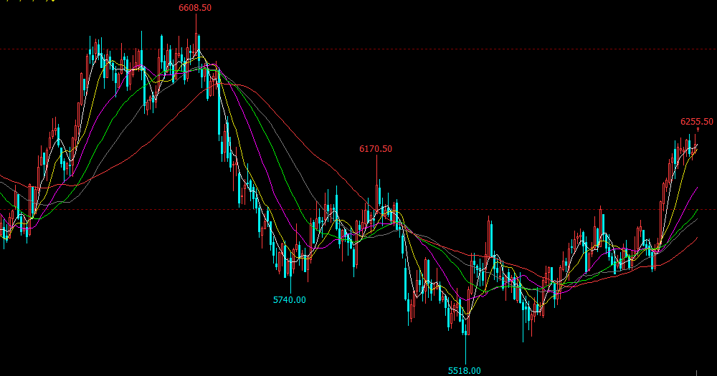
伦铜指数2019年走势

摘要：中美达成第一阶段协议，全球宏观经济预期好转，摩根大通11月全球制造业PMI连续反弹4个月并且重现扩张，国内终端需求边际回暖，汽车产销降幅持续收窄，随着年末基建投资发力，市场对中国铜消费回暖预期有所增强；供给端近日由于原料供应紧张，硫酸压力环保等，我国民企冶炼厂减产基本确定，但国有冶炼厂是否减产仍需继续关注，明年全年原料端供应环比有所改善，但仍需要持续关注智利当地的生产情况，同时，铜库存一直在低位徘徊，上半年对铜价有较好的支撑。

- 宏观面
1、我国经济
统计局公布数据显示, 11月工业增加值同比 6.2%,前值4.7%;社零增速 8.0%, 前值 7.2%;固定资产投资增速 5.2%, 与前值持平。
整体看需求企稳,生产改善，主要体现在以下几方面。
第一,边际改善，无论是从生产端还是需求端,当月同比数据改善比较明显,累计同比由于包含过去1-10月的经济状况,因此改善不够明显。其中,有两个数据值得关注:一是汽车。11月汽车消费当月同比收窄至-1.8%,汽车制造业增加值当月同比升至 7.7%,汽车制造业固定资产投资累计同比稳定在-0.4%,进口当中汽车与汽车底盘进口金额当月同比也大幅改善,表明从销售、生产、投资来看,汽车整体确实在改善。二是进口，进口的当月同比由负转正,且呈现出量升价稳的态势,表明内需确实企稳回升。我们判断,未来进口改善可能持续。
第二,逆周期调节，逆周期政策效果突出表现为基建投资增速上行以及社融和信贷增量的超预期,基建投资增速升至3.5%,而新增信贷1.4万亿、新增社融1.8万亿,整体均超季节性。未来在建安投资回落时,经济下行压力加大,基建投资将作为稳增长的主要发力点对下行的经济作逆周期调节。
第三,地产的隐忧，今年年初,多数机构预测地产投资将面临较大下行压力,但今年地产投资较去年是回升的,并且一直保持在高位,主要原因在于建安投资具有韧性(增速仍高达 10.2%),未来随着竣工面积上升,建安投资将开始下降,销售低迷将导致地产下行的风险可能集中在明年释放。
第四,制造业投资仍弱,但制造业增加值转好。11月制造业累计同比降至 2.5%,但增加值累计同比改善。
2、欧美经济
12 月美联储全票同意维持联邦基金利率在1.5%-1.75%区间变，点阵图显示2020年将维持利率不变。美联储在决议声明中删除“前景不确定性依旧存在”的措辞，小幅下调通胀和失业率预期，对经济和通胀的预期走势更加乐观。随后鲍 威尔在发布会上称：需看到通胀明显上升，才会考虑加息。联储对未来经济预期乐观与持续表现强劲的就业市场有关。11月美国新增非农就业高达26.6万人，远超市场预期的18.7万人，新增非农就业连续两个月超预 期增长;与此同时，美国11月失业率3.5%，较上月降低0.1个百分点，为1969 年以来最低水平。
新近公布数据也指示美国经济在逐步好转。12月美国Markit制造业PMI指数 52.5，较上月回落0.1个百分点，维持在较高水平；12月美国消费者信心指数99.2，连续四个月上涨，表现强劲。去年四季度以来美国经济持续回落，回头来看，这或许和联储过于激进的货 币政策相关。今年以来经历了三次降息以后，美国的利率又回到有助于经济恢复的水平上，市场对经济的预期开始逐步转向乐观，经济数据也在不断确认这一情况。 尽管近期美国在政治层面出现扰动，但经济数据转好可能仍会延续。美国时间12月18日，美国众议院通过了针对特朗普的两条弹劾条款，特拉普成为美国历史上第三位被弹劾的总统，但该弹劾的最终成功需获得由共和党占多数的参议院 2/3以上议员通过，这或许意味着弹劾几乎难以成功。
12月13日，英国大选中，现任首相约翰逊所在的保守党赢得下议院650个席位中的365席，获得议会绝对多数，这意味着无协议脱欧风险将大幅降低，协议脱欧将成为未来的主要方向。英国大选后，英镑明显升值，英国富时100指数当天大幅上涨2.25%。往后看，随着中美贸易战的阶段性缓和、全球主要央行货币政策效果的显现以及英国脱欧不确定性的降低，外部环境对中国市场的拖累将进一步降低，国内市场的变化将更多取决于自身的经济金融状况。
3、贸易争端
回顾2019年全年，由于贸易摩擦导致出口下滑的阴影始终笼罩，国内经济压力渐显，出口作为经济支柱的三驾马车之一，今年对经济增长形成拖累。1-10月份国内累计出口金额为2.04万亿美元，同比进入负增长区间，而去年同期增速为12.42%。其中，欧盟、美国和日本是中国主要的对外出口国，中国对美国出口占三个主要出口地的46%。而美国于8月2日宣布将于9月1日对国内3000亿元商品加征10%的征税，随后宣布将其中部分产品征税推迟至12月15日，从对美出口数据可以看出在双方贸易摩擦下，对美国出口的货物受到的影响最大，1-10月份中国向美国出口3478亿美元，同比下滑11.3%；而1-10月份出口至欧盟的累计金额为3528亿美元，同比增加5.1%。但随着2020年美国总统大选的来临，特朗普为求连任，双方磋商中美达成第一阶段协议，如：美国取消上调2500亿美元商品的征税、国内同意加大进口农产品等，预计直至大选前，双方贸易紧张的格局将得到一定的缓解，投资者原先的悲观情绪得到释放。

二、供给面
1、国内铜矿供给情况
国内铜精矿产量约160万金属吨左右，约占全球铜精矿产量8%，并且国内的铜精矿规模较小，且品位较低，除了江铜德兴一个年产量超过10万吨金属矿坑外，其他产量都较小，因此国内铜精矿供给弹性较小，边际变化量可忽略不计，近年来国内仅有多宝山二期的铜矿有一定的增量，明年预计该矿山增量为1.5至2万吨；西部矿业的玉龙铜矿预计明年10月底能投产，但因为接近年底，估计明年新增铜产量仅有1万吨。但国内矿山增量对比国内冶炼厂投产的增速明显不对称，因此铜精矿仍然以进口矿为主。国内1-10月铜精矿产量131.7万吨，去年同期122.7万吨，同比增加5.64%，国内铜矿产量同比提高的原因是2018年国家严查环保导致去年基数较低，增速有所恢复。
智利在10月初由于交通费用价格上涨引发了全国性罢工，虽然暂时仅有安托法加斯塔下调了其年度生产计划约1万吨，其他矿山企业均声称目前生产没有影响。通过比对年初Las Bambas的情况来看，2月初Las Bambas附近的社区堵路导致了该矿区的主要供应耗尽，最终导致了4月初选矿厂被迫关闭、矿区二季度铜产量下滑17%的现象，而当时交通运输的堵塞仅仅持续了2个月的时间就带来了如此大的影响，截至目前智利罢工的问题已经维持了1个多月，智利政府也因此取消了原定于11月举行的APEC领导人会议和12月的气候大会，可见当地问题正愈演愈烈。
全球来看，国内矿山增量较低，明年铜矿增量将有48.5万吨。并且Cerro Verde、Antamina、Phu Kham等矿山因品位下降将分别降低2-3万吨。综合来看，明年铜矿增速预计在2%，同比今年增加39万吨，明年全年原料端供应环比有所改善，但仍需要持续关注智利当地的生产情况。
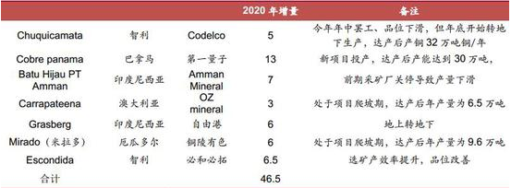

- 我国铜冶炼状况
据报道，中国10家大型冶炼厂准备12月26日在福建召开季度座谈会，或将商讨联合减产事宜，多位接近国内大型铜冶炼企业的人士，基本确认了国内10家大型铜冶炼企业计划联合减产消息的真实性，不过，也有熟悉国内主流铜冶炼企业的人士表示，实际联合减产的效果可能低于市场预期。
中国铜原料谈判小组CSPT，将于本月26日在福州召开会议，计划可能商谈2020年铜冶炼企业减产计划，减产量及减产时间；以此希望能缓解国内硫酸库存压力以及冶炼企业运行压力。中国铜原料谈判小组CSPT目前有13家铜企成员，其精炼总产能共计750万吨，占全国精炼总产能68%左右，进口铜精矿总量占全国铜精矿进口量的82%。小组在2007年联合减产过一次，减产10-15%。在今年三季度中国冶炼厂与国外矿山敲定了2020年度长单TC基准价为62美元。据分析国内冶炼厂冶炼成本平均约65美元上下，若按照此TC计算，将会有大量冶炼厂出现亏损，实际目前冶炼成本已处于盈亏边缘，尤其是一些小型冶炼厂实际的现货TC或更低一些。我们可以看到2019年现货TC一路走低，是远低于长单TC基准价的，甚至今年下半年已长期处于62美元以下。
除了加工费以外，硫酸这个衍生品也是冶炼厂利润来源之一。硫酸价格从2018年三季度以来持续下跌，目前已跌至2017年以来的最低点附近，且硫酸库存居高不下也是打压价格的重要因素，今年最高时硫酸库存曾达到85万吨以上，虽然之后有所升降，但目前仍在80万吨上下浮动。若以往加工费低于盈亏平衡线时，衍生品硫酸还能为冶炼厂带来较可观利润，但现在TC与硫酸价同时大幅下降，暂且不说利润，而是面临着大幅亏损的局面，这种情况下迫不得已的减产或是自救最好的方法。
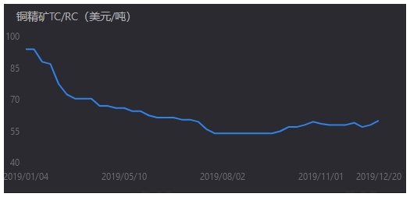
2019年现货TC走势

近两次CSPT减产发生在2007年与2015年。2007年因冶炼产能增加与进口铜数量居高不下导致铜精矿加工费持续下滑，使得国内冶炼厂产生亏损。2015年因铜价下跌，国内铜生产企业亏损扩大。而2007年最终减产政策决定联合减产20%-15%，约20—30万吨的电解铜。2015年最终减产政策决定联合减少精铜产量35万吨。在以往减产协议实施后都不同幅度的提振了铜价。对冶炼厂而言明年减产或许是大概率事件，但具体政策与执行度还需持续跟踪。对铜价而言中国冶炼厂减产一定是一个大利好。铜矿，铜冶炼，铜消费这条商品链上，目前矿端增速在放缓明年产量也存在不确定性，如果加上冶炼端减产，就目前的铜价而言，上涨是可以期待的。

三、需求面
从需求端来看，今年消费较往年疲软，但未如市场忧虑那样，实际上部分行业需求略好于市场的预期，消费端仍有一定支撑。
1、房地产业
2019年1—11月份，全国房地产开发投资121265亿元，同比增长10.2%，增速比1—10月份回落0.1个百分点。其中，住宅投资89232亿元，增长14.4%，增速回落0.2个百分点。1—11月份，房地产开发企业房屋施工面积874814万平方米，同比增长8.7%，增速比1—10月份回落0.3个百分点。其中，住宅施工面积613566万平方米，增长10.1%。房屋新开工面积205194万平方米，增长8.6%，增速回落1.4个百分点。其中，住宅新开工面积151447万平方米，增长9.3%。房屋竣工面积63846万平方米，下降4.5%，降幅收窄1.0个百分点。其中，住宅竣工面积45274万平方米，下降4.0%。
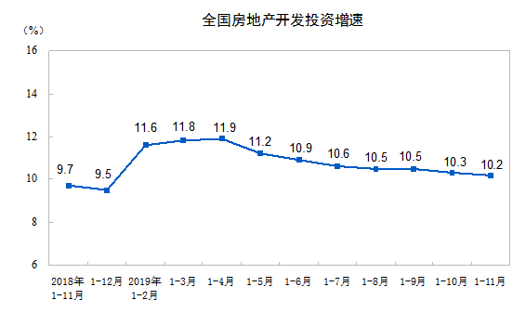
数据来源：国家统计局
2、电网投资难达年度目标
电力消费是拉动铜需求的关键点，跟踪往年电网数据，观察到电网的集中投资建设多集中在年末。前期国网预计2019年国网投资将达到8126亿元，较2018年实际投资同比增长4.84%。但2019 年1—10月，电网基本建设投资完成额累计值仅为3415亿元，累计同比下降 10.5%，仅完成年度目标的42%。且近日国家电网发布通知称要进一步严格控制电网投资，因此预计今年将难以达成年度目标。
3、汽车行业静待拐点
从国内汽车行业运行情况来看，10月汽车销量环比延续着9月的增长趋势，同比降幅则持续收窄。10 月汽车产销量分别完成 229.5 万辆和 228.4 万辆，比9月分别增长 3.9%和 0.6%，比上年同期分别下降 1.7%和 4%，产销量降幅比9月收窄分别为 1.2%和 4.5%。自2018年以来，库存预警指数长期位于警戒线之上，2019年四季度开始得到明显改善。2019年10月经销商库存预警指数为62.4，同比下降6.73%。在低基数效应影响下，11月终端销量增速有望继续改善。后期全国范围内将继续推行汽车限购政策的放宽，具体措施的出台有利于带动行业需求的复苏。但汽车行业的运行形势出现反转，仍需耐心等待。
4、空调行业继续回暖
10月空调销量延续着9月的回暖趋势。根据产业在线数据，10月空调总销量 772 万台，同比提升 3.1%，其中内销 506.6 万台，同比增长1.4%，出口265.4 万台，同比增长6.4%。2019 年 1—10 月空调累计总销量 13072.5 万台，同比下降1%，其中内销 8058.5万台，同比下降 0.6%，出口5014 万台，同比下滑 1.5%。内销方面，在经历了8—9月新年开盘经销商集中提货后，10月内销继续上升。鉴于2018年11—12月内销出货基数较低，且双十一期间龙头企业加大了电商促销力度，预计今年11—12月有望延续前期涨势，并推动全年空调内销出货实现正增长。外销方面，二季度表现疲软对全年数据构成拖累，二季度后海外需求及贸易政策未出现重大变化，海外订单企稳，目前出口保持稳健，11—12月出口订单有望继续温和增长。中期来看，空调内销在明年有望继续回暖。一方面， 2020年是家电下乡十年，潜在更新需求将上新台阶。另一方面，气候观测报告预计明年为中国炎夏，这将促发空调的更新需求，将2019年中国南方凉夏未释放的和明年炎夏要释放的更新需求释放出。因此，预计明年家用空调内销同比增速将明显提升。

四、后市行情研判
中美达成第一阶段协议，全球宏观经济预期好转，摩根大通11月全球制造业PMI连续反弹4个月并且重现扩张，国内终端需求边际回暖，汽车产销降幅持续收窄，随着年末基建投资发力，市场对中国铜消费回暖预期有所增强；供给端近日由于原料供应紧张，硫酸压力环保等，我国民企冶炼厂减产基本确定，但国有冶炼厂是否减产仍需继续关注，明年全年原料端供应环比有所改善，但仍需要持续关注智利当地的生产情况，同时，铜库存一直在低位徘徊，上半年对铜价有较好的支撑。
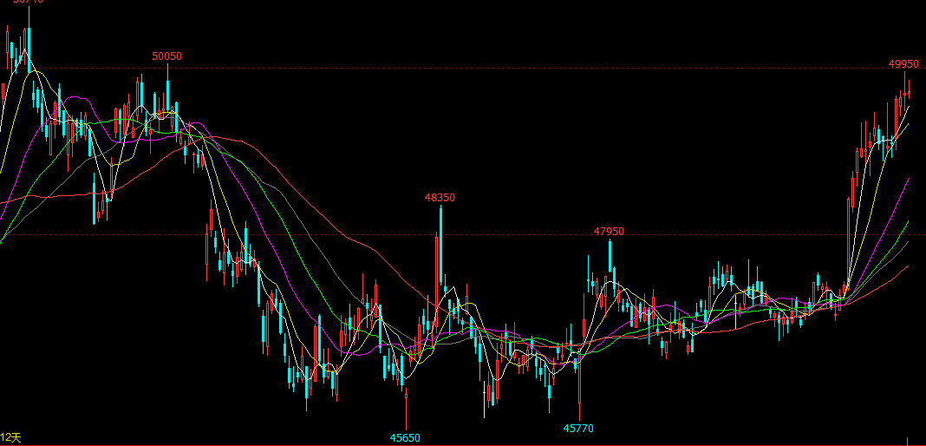
沪铜指数2019年走势
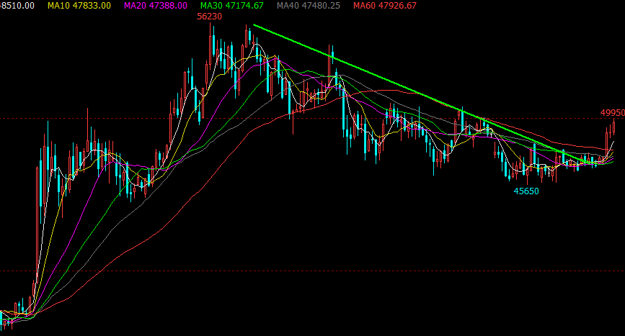
沪铜周线图
盘面看沪铜伦铜到了一年来的底部区域，在此区域盘整近6个月，沪铜整体看在46000--48000之间围绕60日线上下波动，经过长时间的窄幅震荡各条均线也逐渐紧密粘合，从形态上看正在酝酿一波较大的行情，12月9日期铜突破窄幅震荡平台位后，12月上涨走势较好，预计2020年初行情会持续。
基本面和技术面都支持2020年初的上涨行情，但下半年走势可能震荡，纵观2020全年大概走势是大幅度震荡在46000--56000之间。

风险揭示：您应当客观评估自身财务状况、交易经验，确定自身的风险偏好、风险承受能力和服务需求，自行决定是否采纳期货公司提供的报告中所给出的建议。您应当充分了解期货市场变化的不确定性和投资风险，任何有关期货行情的预测都可能与实际情况有差异，若您据此入市操作，您需要自行承担由此带来的风险和损失。
免责声明：本报告的信息均来源于公开资料，本公司对这些信息的准确性和完整性不作任何保证，文中的观点、结论和建议仅供参考，不代表作者对价格涨跌或市场走势的确定性判断，投资者据此做出的任何投资决策与本公司和作者无关。
本报告所载的资料、意见及推测仅反映本公司于发布日的判断，在不同时期，本公司可发出与本报告所载资料、意见及推测不一致的报告，投资者应当自行关注相应的更新或修改。
和合期货投询部
联系电话：0351-7342558
公司网址：http://www.hhqh.com.cn
和合期货有限公司经营范围包括：商品期货经纪业务、金融期货经纪业务、期货投资咨询业务、公开募集证券投资基金销售业务。

